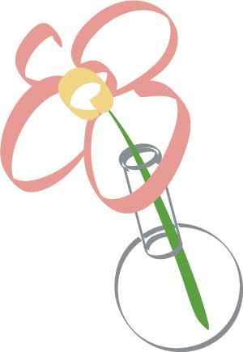

花の色

色合いE：1

鮮やかさS:126

明るさL：173

　　　　　16進

赤R：221　DD

緑G：147　93

青U：146　92

フラスコの色

色合いE：142

鮮やかさS:11

明るさL：131

　　　　　16進

赤R：134 86

緑G：139 8B

青U：145 91

茎の色

色合いE：72

鮮やかさS:79

明るさL：111

　　　　　16進

赤R：95 5F

緑G：156 9C

青U：79 4F